Le multimètre pour mesurer : un courant, ou une tension ou une valeur de résistance.
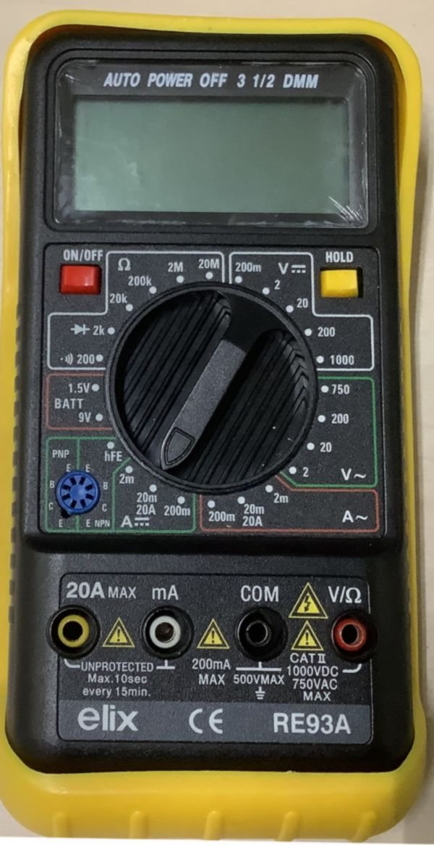
Mesurer un courant – intensité –(mode ampèremètre).
- Réaliser d'abord le circuit électrique sans le multimètre, générateur éteint.
- Placer le sélecteur du multimètre sur le plus grand calibre(10A ou 20A-dépend de l’appareil - continu).
- Faire un trou dans le circuit où vous souhaitez mesurer le courant puis brancher l'ampèremètre en série (borne COM), l’autre borne utilisée est la borne 10 A (ou 20 A). La borne COM doit être la borne la plus proche du moins du générateur.
Remarque Pour rajouter l’ampèremètre en série, on a besoin que d’un fil supplémentaire.
- Allumer le multimètre puis allumer le générateur et lire la valeur du courant (intensité) affichée.

Mesurer une tension (mode voltmètre).
- Réaliser d'abord le circuit électrique sans le multimètre, générateur éteint.
- Placer le sélecteur du multimètre sur le plus grand calibre(1000V ou 600 V-dépend appareil -continue).
- Ne pas modifier le circuit, mais rajouter le multimètre en dérivation aux bornes du dipôle « dont vous voulez connaitre la tension ». Les 2 bornes du voltmètre sont COM et V.
Remarque La borne COM doit être la borne la plus proche du moins du générateur.
- Allumer le multimètre puis allumer le générateur et lire la valeur de la tension affichée.
Mesurer une résistance (mode ohmmètre).
- Placer le sélecteur sur le plus grand calibre (pas besoin de circuit ni de générateur).
- Brancher tout simplement le multimètre (borne Ω et COM) entre les 2 côtés du composant.

- Le calibre est la valeur maximale que peut mesurer le multimètre sans être détérioré.
- Si le chiffre « 1. » apparait, alors le calibre choisi est trop petit ! Le multimètre peut être endommagé.
- Si le signe « moins » apparait, c’est que le multimètre est branché à l'envers. Inverser le branchement des 2 bornes du multimètre.
- Commencer toujours par mesurer avec le plus grand calibre, puis déplacer progressivement le sélecteur vers un calibre plus petit (si c’est possible).
- En mode ampèremètre, utiliser l'entrée mA (au lieu de 10A ou 20A) avant de déplacer le sélecteur.

